##### N2能力考真题【2012.7】【真题】

考试总时间：155 分钟，卷一：105 分钟，卷二：50 分钟

**文字词汇**

**問題1 ____の言葉の読み方として最もよいものを、1、2、3、4から一つ選びなさい。**

1. これは水をきれいにする装置です。

1) しょち 2) しょうち 3) そち 4) そうち

2. この店の客は女性が80%を占める。

1) しめる 2) つめる 3) せめる 4) うめる

3. 間違って、大事なメールを削除してしまった。

1) しょうじ 2) しょうじょ 3) さくじ 4) さくじよ

4. 今回の国際会議では人口問題が議論の焦点になった。

1) しようてん 2) しゅうてん 3) じょうてん 4) じゅうてん

5. 最近は、「就職活動」を略して「就活」と言うことがある。

1) やくして 2) かくして 3) りゃくして 4) きゃくして

**問題2 _____の言葉を漢字で書くとき、最もよいものを1、2、3、4から一つ選びなさい。**

6. 先生の一言が、私をこの研究にみちびいてくれた。

1) 招いて 2) 導いて 3) 誘いて 4) 伴いて

7. こわれやすいので、丁寧にあつかってください。

1) 拠って 2) 吸って 3) 扱って 4) 処って

8. ゼミにはせっきょくてきに参加してほしい。

1) 責局的 2) 積局的 3) 責極的 4) 積極的

9. 最初のうちはていこうを感じていたが、いつの間にか慣れてしまった。

1) 底抗 2) 抵抗 3) 底坑 4) 抵坑

10. 昨日からかたが痛いんです。

1) 腰 2) 腹 3) 背 4) 肩

**問題3 （　　）に入れるのに最もよいものを、1、2、3、4から一つ選びなさい。**

11. その事件の犯人は、ビジネスマン（　　　）の男だったらしい。

1) 状 2) 式 3) 風 4) 流

12. 今はまだ（　　　）採用だが、いずれ本採用になるはずだ。

1) 副 2) 短 3) 仮 4) 半

13. ここは国際（　　　）の豊かな都市として知られている。

1) 質 2) 香 3) 気 4) 色

14. レポートの課題で、（　　　）外国の教育事情を調べて、違いを表にまとめた。

1) 数 2) 多 3) 総 4) 諸

15. A社は、（　　　）価格の商品で市場の拡大を狙っている。

1) 低 2) 安 3) 少 4) 下

**問題4 （　　）に入れるのに最もよいものを、1、2、3、4から一つ選びなさい。**

16. 子どもが遊んだあとは、おもちゃが（　　　）いる。

1) 飛び越えて 2) 散らかって 3) 見わたして 4) 落ち込んで

17. 田中選手はサッカーの日本代表に選ばれたが、けがを理由に代表を（　　　）した。

1) 避難 2) 逃避 3) 退場 4) 辞退

18. 今回の調査で（　　　）結果は、今後のサービス向上に生かしていきたい。

1) にぎった 2) はさんだ 3) 得た 4) 込めた

19. 大きな荷物を（　　　）いたので、携帯電話に出られなかった。

1) 抱いて 2) 抱いて 3) 抱えて 4) 抱きしめて

20. 法律が（　　　）されて、申請方法が以前とは大幅に変わりました。

1) 改正 2) 改造 3) 転換 4) 変換

21. 読書に（　　　）なっていて、友達との約束の時間を忘れていた。

1) 好調に 2) 夢中に 3) 頑固に 4) 強引に

22. 目が覚めたが、まだ時間が早かったので、しばらくベッドで（　　　）していた。

1) ごろごろ 2) ぶらぶら 3) ゆらゆら 4) うろうろ

**問題5 _____の言葉に意味が最も近いものを、1、2、3、4から一つ選びなさい。**

23. この問題は、ただちに部長に報告しなければならない。

1) あとで 2) すぐに 3) くわしく 4) きちんと

24. 隣の部屋から奇妙な音が聞こえる。

1) 変な 2) にぎやかな 3) 大きな 4) 嫌な

25. 明日までに、この資料を仕上げておいてください。

1) 出して 2) 直して 3) 完成させて 4) 移動させて

26. 日中はアルバイトに行っています。

1) 平日 2) 休日 3) 夜間 4) 昼間

27. このタオルとシャツはしめっているね。

1) まだきれいになっていない 2) まだ乾いていない

3) もうきれいになっている 4) もう乾いている

**問題6　次の言葉の使い方として最もよいものを、1、2、3、4から一つ選びなさい。**

28. **とぼしい**

1) このスープは塩味がとぼしい。

2) この国は天然資源にとぼしい。

3) 音量がとぼしくて聞こえにくい。

4) この商品にはとぼしい需要しかない。

29. **矛盾**

1) 山田さんはみんなで決めたことに矛盾している。

2) 北半球と南半球では夏と冬が矛盾している。

3) あの人の言ったことは、この前の話と矛盾している。

4) 穏やかな彼女がロックを聞くなんて、矛盾している。

30. **問い合わせる**

1) ご質問はこの電話番号にお問い合わせください。

2) 街で知らない人に道を問い合わせられた。

3) 週末は映画を見に行かないかと、妹に問い合わせた。

4) 言葉の正確な意味は辞書に問い合わせよう。

31. **交代**

1) 時計の電池が切れてしまったので、新しいのに交代した。

2) 少し疲れたので、友達に運転を交代してもらった。

3) 用事ができて、待ち合わせの時間を1時から3時に交代してもらった。

4) 今年の4月に前の会社をやめて、今の会社に交代した。

32. **合同**

1) 複数の大学が合同でスポーツ大会を行った。

2) みんなの合同で、イベントの準備は着々と進んでいる。

3) 三つの市の合同で、県で一番大きな市が誕生した。

4) 寮ではみんなが合同でシャワールームを使っている。

**文法·读解**

**問題7　次の文の（　　）に入れるのに最もよいものを、1、2、3、4から一つ選びなさい。**

33. 小川「ねえ、山田さん。昨日の夜、オリンピック中継見た?」

山田「ううん。昨日は残業で疲れちゃって。だから、夕飯（　　　）食べないで寝ちゃったんだ。」

1) も 2) が 3) とは 4) にまで

34. (広告で)

川西ピアノ教室では、初心者、経験者（　　　）、どなたにでも丁寧に指導します。

1) を通して 2) を問わず 3) にかけて 4) にもかかわらず

35. 今日、子どもをきつくしかりすぎたので、気をつけようと思う。（　　　）、本人はそれほど気にしていないかもしれないが。

1) そのかわり2) それなら 3) もっとも 4) しかも

36. 娘「なぞなぞです。お父さんが嫌いな果物は何でしょう。」

父「ううん、なんだろう。あ、そうか、（　　　）。パパイヤだ。パパが嫌な果物ってことだよね。」

娘「正解です。」

1) わかった 2) わかったのに3) わかってた 　　 4) わかってね

37. この小説を読んで、友のためなら、自分はどうなったって（　　　）という主人公の熱い思いに感動した。

1) たまらない 2) かまわない 3) わけがない 4) ならない

38. わたしたちが旅館に着くと、従業員たちが笑顔で「ようこそ（　　　）。」とあいさつしてくれた。

1) お越しくださいました 2) お伺いしました

3) お呼びいただきました 4) お迎えしました

39. A 「次の登山、大山に登るのはどう?　」

B 「大山は3年前に一度（　　　）から、ほかの山がいいなあ。」

1) 登ってみる 2) 登ってくる 3) 登っていく 4) 登っている

40. 日本の人気バンド「Z」は、ヨーロッパでコンサートを行うなど、活動を世界（　　　）広げている。

1) でと 2) へと 3) からも 4) ほども

41. パソコン教室の講師に（　　　）、人に教えるのは難しいけど楽しいということがわかりました。

1) なったかぎり 2) したかぎり3) したおかげで 4) なったおかげで

42. だれだって、失敗もするし、（　　　）やれないときもある。

1) やるなと言われたことが 2) やるなと言われたのは

3) やらなくてはいけないことが 4) やらなくてはならないのは

43. 内容がわからない話を長時間（　　　）、大人だって耐えられないことでしょう。

1) 聞かなくていいとしたら 2) 聞かなければならないことで

3) 聞かなければならないとしたら 4) 聞かなくていいことで

44. (本屋で)

A 「あ、この本、面白いよ。」

B 「どんな話?　」

A 「主人公と恋人が、親に無理やり（　　　）話なんだけど、すごくどきどきするんだ。」

1) 別れそうになる 2) 別れられそうになる

3) 別れさせそうになる 4) 別れさせられそうになる

**問題8　次の文の　__★__　に入る最もよいものを、1、2、3、4から一つ選びなさい。**

45. 「わたし、辛いものを食べると、_____ _____ __★__ _____せきが出るんです。」

1) ほど 2) 必ず 3) いい 4) といって

46. (学校の正門で)

A「みんないますか。」

B「田中さんがいません。」

A 「授業のあと_____ _____ __★__ _____のかな。」

1) なっていたのに 2) 一人で行っちゃった

3) ここで待ち合わせて 4) 一緒に行くことに

47. A 「あ、今から行く博物館、一週間前に予約してないと入れないってガイドブックに書いてあるよ。」

B 「え、そうなの? 困ったなあ。」

A 「行く_____ _____ __★__ _____みようか。」

1) 行って 2) だけ 3) 交渉して 4) 入れてもらえないか

48. (電話で)

A 「すみません、来週の2時からの会議ですが、その時間、別の用件が入ってしまいまして……。もしそちらのご都合が_____ _____ __★__ _____、いかがでしょうか。」

B 「こちらは大丈夫ですよ。」

1) ありがたいんですが 2) 変更していただけると

3) 4時以降に 4) よろしければ

49. このコンサートの警備には、警備員_____ _____ __★__ _____十分です。

1) いれば 2) も 3) が 4) 20人

**問題9　次の文章を読んで、文章全体の内容を考えて、　50　から　54　の中に入る最もよいものを、1、2、3、4から一つ選びなさい。**

. 　　　　　　　　　ランチメニューはなぜ安い?

飲食店には、夜だけでなく昼も営業して、ランチメニューを出しているところも多い。このランチメニュー、たいていは夜に比べると手ごろな価格に設定されている。( 　50　)、夜はパスタだけで1,200円ぐらいする店でも昼はパスタにスープとサラダがついて980円といったものや、夜はコース料理が5,000円以上する店でも昼は１,000円前後になるといったものだ。

この昼と夜の価格差は一体、何によるものなのだろうか。安いからといって、料理人が手を抜いているとか、安い材料を使っているとか、そういったことは(　51　)ない。味が落ちれば悪い評判が立ち、夜の営業にも悪影響を与えてしまう。

ランチメニューを安くできる理由は単純明快だ。

飲食店に限らず、店を経営していくためには、材料費、光熱費、店員の給料などさまざまなコストがかかるが、そのコストをおさえられれば、商品の価格を下げても利益は上げることができる。(　52　)、メニューをいくつかに絞るという方法で、コストをおさえているケースが多い。メニューが少なければ、準備や調理に手間がかからず、多くの料理人を働かせる必要もない。そのため、安くすることができると(　53　)。

コストをおさえて、安いランチメニューでも飲食店は利益を上げている。また、安くておいしいランチを食べた客が店を気に入り、夜も店を訪れる可能性もある。飲食店にとって、利益が上げられ、さらに客も獲得できるランチは、「おいしい」(　54　)

50. 1) ただし 2) それに

3) あるいは 4) たとえば

51. 1) 意外では 2) 間違いでは

3) だから 4) もちろん

52. 1) 次の場合 2) その店の場合

3) ランチの場合 4) 夜の営業の場合

53. 1) いうわけだ 2) いう点か

3) いうくらいだ 4) いうからか

54. 1) ランチではあったか 2) ランチなのである

3) ランチなのではないだろう 4) ランチではないのではないか

**問題10　次の（1）から（5）の文章を読んで、後の問いに対する答えとして最もよいものを、1、2、3、4から一つ選びなさい。**

(1)

　人が「白い、皿、置く」と言いながら、白い皿を置いて見せると、「白い」「皿」「置く」ということばの意味を理解して、手足を動かして同じ動作をすることができる人工知能が入ったロボットが開発されたそうだ。

　今までも人工知能は使われていたが、人のことばや動きから、意味を理解して動くロボットというのは世界で初めてだそうだ。初めに単語や文法を教えておく必要はないし、外国語の学習も可能ということだからまったく驚きだ。

55. このロボットが今までのものと違うのはどんな点か。

1) 「白い、皿、置く」と言いながら両手で実際に白い皿を置くこと

2) 人が言ったり、したりすることを理解して同じように動けること

3) 世界で初めて人工知能が用いられたロボットであるということ

4) 単語や文法を覚えさせておけば外国語もできるようになること

(2) 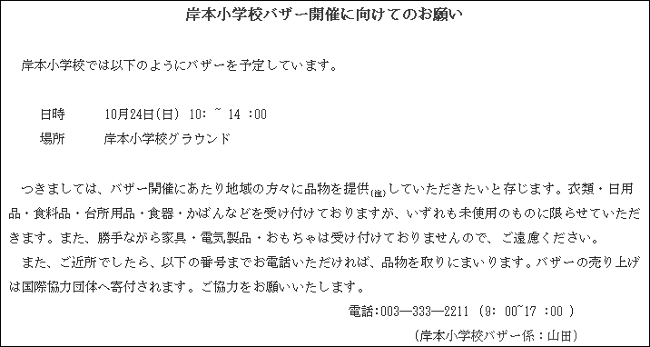

(注)提供する:自分の持っている物を他の人のために出す

56. バザーに出せるのはどれか。

1) 箱に入った未使用のヘアドライヤーと説明書

2) 電気ポットと一度だけ使用したコーヒーカップ

3) 一度しか使っていない新品同様のお皿のセット

4) バーゲンセールで買ったが一度も着なかった服

(3)

言葉というものは、それが無意識のうちに使われれば使われるほど、何か秘された重要な意味を持っているものである。それだからこそ、精神分析学ではふと口をついて出る言葉を、精神分析の大切な手がかり(注1)にしているのだ。日本の古いことわざにも、「言葉は心の使い(注2)」とある。何気なく(注3)口にした言葉であっても、その言葉はその人の心のメッセージであり、正直に本心をつたえているのである。

　　 (森本哲郎『日本語　表と裏』による)

(注1)手がかり:ヒント

(注2)心の使い:ここでは、心をつたえるもの

(注3)何気なく:深く考えずに無意識に

57. 筆者によると、無意識のうちに使われる言葉はどのようなものか。

1) 相手の心につたわるもの

2) 相手の心を動かすもの

3) 本当の心を表すもの

4) 本当の心を秘すもの

(4)

私が親と同居していた頃、既に引退した父が不機嫌になる種があった。それは父宛に届く郵便物の量が、息子である私宛に届く郵便物より少ないことであった。私宛の郵便物といっても大方(注1)がダイレクトメール(注2)で、開封もせずにゴミ箱行きになるものが多かったのだが、それでも父は不機嫌になった。

届く郵便物の量は、確かにその人の社会的な活動の広さと関係している。たとえ読まれることのないダイレクトメールであっても、それが届くということは、その人が世の中に存在している証拠である。

(外山知徳『家族の絆をつくる家ー失敗しない住まいづくりのための30講』による)

(注1)大方:大部分

(注2)ダイレクトメール:個人に直接送られてくる広告

58. 筆者である「私」は、なぜ父が不機嫌になったと考えているか。

1) 父に届く郵便物が引退してから少なくなって、開封する楽しみが減ったから

2) 父に届く郵便物が私のより少なくて、存在感が薄れたと父が感じているから

3) 父に届く郵便物の中身を確認しないで私が勝手に捨ててしまったから

4) 父に届く郵便物のほとんどが役に立たないものばかりだったから

(5)

人材の評価や選抜の方式は、社会の根本的な活力を規定する最も重要なファクター(注1)である。しかもその人材の育成には時間がかかる。競争のない社会、公正な評価が通らない組織は、長い目で見れば必ず衰退する(注2)。だからこそ、いつの時代でも、どの組織でも、優秀な人材の獲得に躍起になり(注3)、人材の育成に多大の努力を注ぐとともに、いかに公正な評価のシステムを組み込むのかという点に強い関心を払ってきたのである。

(猪木武徳『自由と秩序ー競争社会の二つの顔』による)

(注1)ファクター:要素

(注2)衰退する:衰える、弱くなる

(注3)躍起になる:必死になる

59. 筆者は、人材が公正に評価されないと組織はどうなると述べているか。

1) 短期間で人材を育てられなくなる。

2) 優秀な人材を獲得できなくなる。

3) 組織の活力を維持できなくなる。

4) 組織への関心が薄くなる。

**問題11　次の（1）から（3）の文章を読んで、後の問いに対する答えとして最もよいものを、1、2、3、4から一つ選びなさい。**

(1)

僕は学校が好きだった。毎日わくわくしながら学校に通ったものだ。学校にはいやな奴も大勢いたが、好きな友達がそれ以上沢山いたからである。向こうは僕のことをどう思っていたのかは分からないが、構わなかった。僕はかってに彼らのことを友達だと思っていたのである。

友達を作る、とよく言う。あの頃先生や親は僕によく「いい友達をいっぱい作りなさい。」と言っていた。僕は彼らがそう言うたびに①「それは違う。」と心の中で反発(注1)したものだった。友達は作るものじゃない、と今でも思っている。友達を作るなんて第一友達に対して失礼だと思った。第二に作った友達は偽物のような気がしたのだ。

僕は友達は作るものではなく、自然に出来るものなのだと思う。僕にも友達が出来なくて辛い時期があったけれど、僕は決して友達を作ろうとはしなかった。つまり無理して誰かに合わせたりしてつきあうことはなかったのだ。僕はいつも自然にしていた。大人になってから、ああ、あの頃あいつは僕の友達だったのだな、と思い知らされた(注2)奴もいた。その頃は喧嘩ばっかりしていたからである。後になってそうやって分かる友達もまたいいものだ。

(中略)

大人になった今、僕は学校を失ってしまった。毎日楽しみにしていた学校はもうない。社会にでてから今日まで、僕は孤独に仕事をしてきた。それでも一生懸命仕事がやれたのは、ふりかえると僕には素晴らしい仲間たちが大勢いたからなのだ。②彼らと過ごした自然な日々は、僕の人生において大いなる大地となっている。そして僕はそこからすくすくと伸びる一本の木なのだ。僕の根っこは彼らと繋がり、僕は空を目指している。

(辻仁成『そこに僕はいた』による)

(注1)反発する:反抗して、受け付けない

(注2)思い知らされる:強く思わされる

60. ①「それは違う。」とあるがどういうことか。

1) 本当の友達は、決して意図的に作るものではない。

2) 新しく友達を作らなくても、すでに友達は十分にいる。

3) いい友達を作ることは、それほど簡単なことではない。

4) 互いに友達だと思えなければ、本当の友達とは言えない。

61. ②彼らとは誰のことか。

1) 学校にいた頃に出会った友達

2) 学校や仕事で繋がっている友達

3) 一緒に仕事をしてきた人たち

4) 人生で出会ったすべての人たち

62. 大人になった筆者にとって、友達とはどのような存在か。

1) そばにいて見守ってくれている。

2) 今でも心の支えになってくれている。

3) 孤独になったときこそ思い出される。

4) 今も一緒にいて多くの経験を共にしている。

(2)

人間の顔には、いろいろな特徴があります。毛がないというのがその一つ、そしてもう一つの特徴は、顔が非常に柔らかいということです。特に口が柔らかいというのが人間の顔の特徴です。もともと口の役割は、食べ物を食べるということでした。しかも口でその食べ物をつかむことが必要ですから、顔の中でも口が一番前にないと食べられません。したがって、ほとんどの哺乳類(注1)では口が前にとび出しています。

口にはもう一つの役割があります。相手を攻撃する道具としての口です。相手に噛みついて攻撃する。そのためにはやはり口は一番前にとび出ていて、しかも固くなければいけません。一番前にとび出ていて固い、それが普通の動物の口の特徴なのです。

ところが、人間では、直立歩行をするようになって、口の役割が変わりました。なぜなら、食べ物をつかむということは、直接口を使うのではなくて、手でできるようになったからです。食べ物を手でつかんで口のところまでもってくることによって、口は必ずしも(　　)。人間の口が進化（注２）の過程でだんだん引っ込んできたのはそのためです。

さらに、直立歩行で手が自由になったために、相手への攻撃も手を使ってできるようになりました。その結果、攻撃の道具としての口の役割もだんだん失われてきました。必ずしも固い必要はない。柔らかくてもいい。こうして、口の周りがどんどん柔らかくなっていったのです。

(原島博『顔学への招待』による)

(注1)哺乳類:子を乳で育てる動物

(注2)進化:生物が発達によって長い間に変化すること

63. 人間以外の哺乳類の口について述べているのはどれか。

1) 口は顔の中で一番固いが、人間と同じように進化して引っ込んできた。

2) 相手を噛んだり食べ物をつかんだりするため、口は固く前に出ている。

3) 食べ物を他の動物より早く口に入れるため、口が一番前に出ている。

4) 進化の過程で口が必ずしも相手を攻撃する道具ではなくなってきた。

64. （　　　）に入る文として適当なものはどれか。

1) 一番前にとび出ていなくてもよくなりました

2) 固くて引っ込んでいなくてもよくなりました

3) 相手を攻撃するためのものではなくなりました

4) 食べるためだけに使うものではなくなりました

65. 人間の口が変化した理由について、正しく説明しているものはどれか。

1) 人間の口の周りは動物と比べて柔らかく、攻撃の道具にならなかったから

2) 直立歩行で手や足を使って相手を攻撃することができるようになったから

3) 哺乳類は手を使って食べるようになり、口でつかむ必要がなくなったから

4) 食べ物をつかんだり相手を攻撃したりするとき手を使うようになったから

(3)

アサヒビールは子供の誕生日や運動会などのために休暇を取れる「子育て休暇」を導入した。中学校入学前の子供を持つ社員が対象で、子供が一人の場合は年5日、二人以上の場合は年10 日まで休める。育児・介護休業法では、未就学児の病気・けがの看護を目的とする休暇の取得を認めている。アサヒは要件（注２）を育児全体に広げ、社員の子育てを後押しする。

新制度は9月1日付で新設した。子供が3歳未満なら有給、3歳以上なら無給で休暇を取れる。理由は子供の誕生日や入学式のほか、PTA（注3）への参加など「育児全般に関する幅広い事由」とする。これまでは看護で休む際にも診断書や薬袋のコピーなどを証拠として提出する必要があったが、新制度は申請するだけで利用できる。

新制度で育児中の女性社員の負担を軽減すると同時に、男性社員の育児参加を促す。育児・介護休業法に基づく休暇は育児をする女性のほとんどが取得しているものの、男性の取得率は3%にとどまっている。同社には最大2年間を無給で休める育児休業制度もあるが、利用できる制度の選択肢を増やす必要があると判断した。

（「子育て休暇」2007年9月5日付日本経済新聞による)

(注1)未就学児:小学校に入る前の子供

(注2)要件:必要な条件

(注3)PTA:学校の先生と父母の会

66. 「子育て休暇」の目的は何か。

1) 社員の子育てを支援することで、日本の人口減をくい止めること

2) 子供が未就学児のうちから親が教育に関心を持つようにすること

3) 無給でも育児休暇を取る社員を増やし、生産の能率を上げること

4) 条件をゆるくし、社員がもっと子育てしやすいように助けること

67. 「子育て休暇」を取るのに必要な条件はどれか。

1) 夫婦ともにこの会社に勤めている社員

2) 中学校入学前の子供がいる男性社員

3) 小学生の子供が二人以上いる社員

4) 小学生までの子供がいる社員

68. この休暇を取るときに、どんな手続きが必要か。

1) 休暇の理由を証明する診断書などを添えて申請する。

2) 学校の行事等の通知文書のコピーを添えて申請する。

3) 提出する証明書などは不要で、申請すればよい。

4) 子供の年齢の証明書を添えて、申請すればよい。

**問題12　次のＡとＢは100メートル走についての文章である。ＡとＢの両方を読んで、後の問いに対する答えとして最もよいものを、1 ･ 2 ･ 3 ･ 4から一つ選びなさい。**

A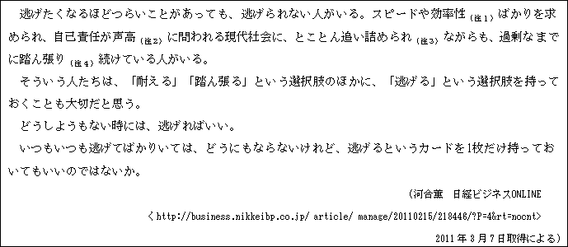

B

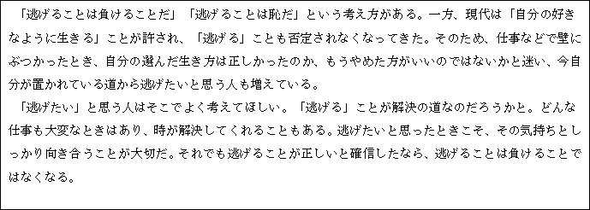

(注1)効率性:ここでは、一定の時間に水準の高い多くの仕事ができること

(注2)声高に:声を大きくして

(注3)とことん追い詰められる:逃げる道のないところまで追われる

(注4)踏ん張る:ここでは、我慢する

69. AとBの文章で共通して述べられていることは何か。↑题干

1) どんな仕事でも逃げたいと思うことがある。

2) つらいと思ったら迷わず逃げても構わない。

3) 逃げることは必ずしも悪いことではない。

4) 逃げるという選択をすれば楽な生き方ができる。

70. 逃げたいと思うことについて、AとBはどのように述べているか。↑题干

1) Aは逃げる決断を急がないほうがよいと述べ、Bは逃げることは負けることだと自分に言い聞かせたほうがよいと述べている。

2) Aはとてもつらいときなどには逃げてもよいと述べ、Bは悩みが解決できないなら逃げてもよいと述べている。

3) Aはいつでも逃げるという選択をしたほうがよいと述べ、Bは逃げたくなったときこそ自分の将来をよく考えるとよいと述べている。

4) Aは逃げたいという気持ちを持ってもよいと述べ、Bは逃げたいと思っている自分の気持ちをよく見つめた方がよいと述べている。

**問題13　次の文章を読んで、後の問いに対する答えとして最もよいものを、1 、2、3、4から一つ選びなさい。**

これは僕の個人的な意見だが、「悩み」と無縁の幸せは存在しないと思う。ものづくりでも「悩み」はとても重要で、悩みをどう解決するか、どう昇華（注１）させるかが、作った成果、物の存在感や主張に直結する。

その観点で言うと、最近の日本の製品には「悩み」が見えない。悩みに取り組まずに切り捨ててしまうからだと思う。日本人は「シンプル」に強いあこがれを持っているが、いつの頃からか「要素が少なくて単純なことがシンプルだ」という誤った思い込みを抱いてしまっている。だから重要なものを切り捨ててしまって平気なのだ。

そういう思いつきと勢いだけで作られた商品を「チューインガム商品」と僕は呼ぶ。作られたものが薄っぺらで、すぐに味がなくなって捨てられるからだ。

日本人の多くは「日本文化の神髄（注２）はシンプルさだ」と思っているようだが、僕は完全には同意できない。日本文化にはいろいろな相反（注３）する要素が複雑に絡みあって、それらを生かしたまま歴史の中で洗練された結果、一見シンプルに見えているだけなのだ。その深い部分を理解できずに、切り捨てて単純化したものを簡単に製品にしているから味が出てこない。

日本文化と同様に、切り捨てではなく洗練によってシンプルに見えるものは、ヨーロッパのブランド商品などにもよくある。内在していた相反する要素がうまく噛み合って（注４）いるから、シンプルに見えるだけなのだ。

要素が少なくて単純なものと、洗練によってシンプルに見えるものを比較すると、内包されている複雑さが全然違う。しかも後者には、作った人たちのいろいろな悩みも見える。最初のうちはうまく隠されていて見えないが、使っているうちに「あ、こうやって悩んで、それでその結果こういう処理をして、それでこの製品ができてきたのか」ということがわかってくる。だから奥が深い商品が生まれ、使っていても色んな側面が次々と現れてくるので飽きが来ないのだ。

悩みを避けて切り捨てた「もの」ゃ「ひと」には、そういう面白みが存在しない。

(奥山清行『ムーンショット　デザイン幸福論』による)

(注1)昇華する:一段と高度なものにする

(注2)神髄:中心となる本来の性質

(注3)相反する:互いに対立する

(注4)噛み合う:ここでは、ぴったり合う

71. ここでの重要なものとは何か。

1) 悩み

2) 思い込み

3) シンプルさ

4) 強いあこがれ

72. 筆者は、日本文化をどのようなものだと考えているか。

1) 単純に見えて実は複雑なもの

2) 単純であるが飽きが来ないもの

3) 要素が少なくシンプルなもの

4) 洗練されていないが深い味があるもの

73. ものづくりについて、筆者はどのようなことが必要だと言いたいのか。

1) できるだけ作り方を複雑にしていくこと。

2) あまり悩まずにシンプルさを求めていくこと

3) 深く考えながら対立する要素をうまく合わせていくこと

4) 迷いながらも複雑に絡みあった要素をうまく切り捨てていくこと

**問題14　右のページは、観光客のための案内である。1･2･3･4から一つ選びなさい。**

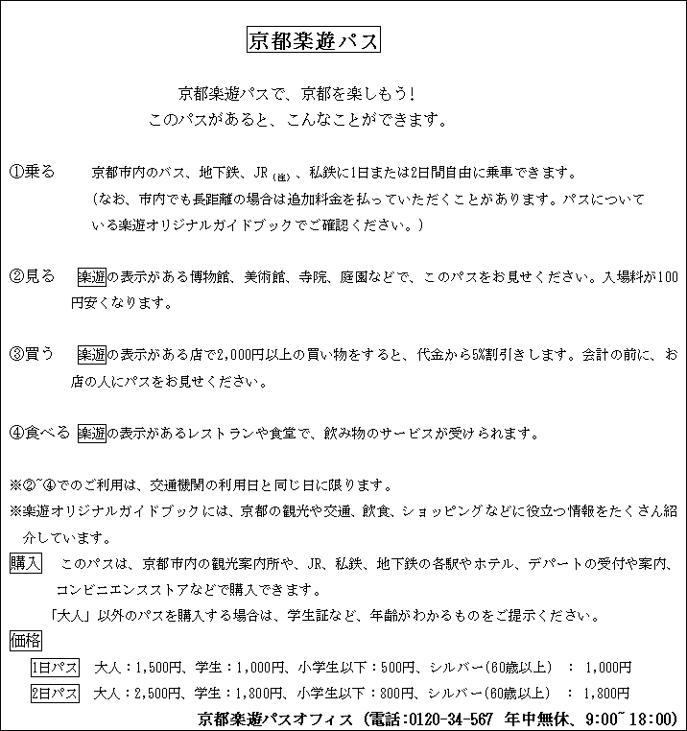

(注) J R :日本の大きな鉄道会社

74. このパスを手に入れるには、どうしたらいいか。

1) 京都楽遊パスオフィスへ行けば無料でもらえる。

2) 京都市内の観光案内所、駅、ホテルなどで買える。

3) 京都市内の主な観光施設で買うことができる。

4) 京都市内のバスや地下鉄などに乗るともらえる。

75. このパスを持っているとどんなことが可能になるか。

1) 指定の店での買い物はすべて5%引きになる。

2) 距離に関係なく、市内の乗り物が無料になる。

3) 指定の美術館では入場料が100円引きになる。

4) 市内のレストランでの食事が10％引きになる。

**读解**

**問題１**

**問題1では、まず質問を聞いてください。それから話を聞いて、問題用紙の1から4の中から、最もよいものを一つ選んでください。**

**1番**

**1)** 申し込み用紙 **2)** 参加費

**3)** りょうしゅう書 **4)** じこしょうかいの文

**2番**

**1)** りれき書を完成させる

**2)** しぼうりゆう書を書き直す

**3)** けんこうしんだん書を用意する

**4)** せいせきしょうめい書をもらう

**3番**

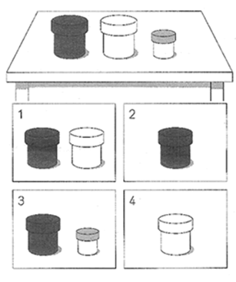

**1)**  1

**2)**  2

**3)** 3

**4)** 4

**4番**

**1)** 学生カードを受け取る

**2)** 図書館カードを作る

**3)** 教科書を買う

**4)** とうろくシートを出す

**5番**

**1)** グラフを見やすくする

**2)** 最新のデータを使う

**3)** ひかくする国を増やす

**4)** タイトルを変える

**問題２**

**問題2では、まず質問を聞いてください。そのあと、問題用紙のせんたくしを読(よ)んでください。読(よ)む時間があります。それから話を聞いて、問題用紙の1から4の中から、最もよいものを一つ選んでください。**

**1番**

**1)** 午後から雨が降りそうだから

**2)** もうやせる必要はないから

**3)** お酒をたくさん飲みたいから

**4)** タクシーで帰る予定だから

**2番**

**1)** 健康に良い材料を使ったところ

**2)** ターゲットを女性にしたところ

**3)** 新しいかおりにしたところ

**4)** ボトルの形を変えたところ

**3番**

**1)** 人をまとめるのが好きだから

**2)** しゅうしょく活動に役に立つから

**3)** みんなにすいせんされたから

**4)** いい経験になるから

**4番**

**1)** えいようをやりすぎたこと

**2)** のうやくを使わなかったこと

**3)** 車を使って土がかたくなったこと

**4)** 歩いて草をつぶしたこと

**5番**

**1)** 父が画家だったこと

**2)** 旅先であるちょうこくを見たこと

**3)** 作品を作るよろこびを知ったこと

**4)** 母に強くすすめられたこと

**6番**

**1)** 林電気の社長に会いに行く

**2)** 会議でプレゼンテーションをする

**3)** しりょうのじゅんびを手伝う

**4)** どうりょうと打ち合わせをする

**問題３**

**問題3では、問題用紙に何もいんさつされていません。この問題は、全体としてどんな内容かを聞く問題です。話の前に質問はありません。まず話を聞いてください。それから、質問とせんたくしを聞いて、1から4の中から、最もよいものを一つ選んでください。**

**問題４**

**問題4では、問題用紙に何もいんさつされていません。まず文を聞いてください。それから、それに対する返事を聞いて、1から3の中から、最もよいものを一つ選んでください。**

**問題５**

**問題5では、長めの話を聞きます。この問題には練習はありません。問題用紙にメモをとってもかまいません。**

**１番**

1) 1 2) 23) 3 4) 4

**2番**

1) 12) 23) 3 4) 4

**3番**

質問1

1) 青 　　　　2) 赤 3) ピンク 4) オレンジ

質問2

1) 青 　　　　 2) 赤 3) ピンク 4) オレンジ